**学校本科教育教学审核评估督导组到我院进行第二轮检查督导**

7月25日上午，学校本科教育教学审核评估第五督导组组长王景、成员高赟、康廷虎、杨和、任豆豆对我院本科教育教学审核评估工作进行督查，并座谈交流。学院党委书记王秀珍、副书记杨倩，副院长黄静伟、苏瀛鹏，办公室主任潘庆，学院全体行政管理干部参加了会议。会议由王秀珍主持。

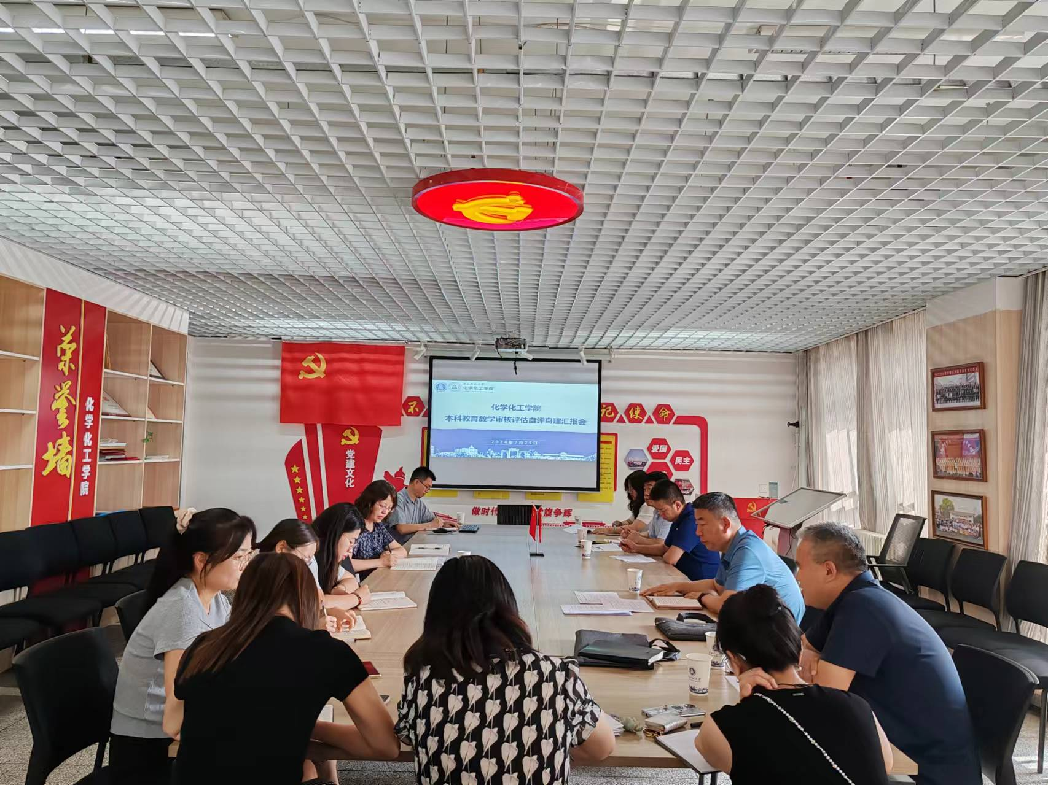

会上，黄静伟围绕自评自建、学校本科教育教学审核评估工作问题清单对照、学院下一步工作安排等方面汇报了学院近期本科教育教学审核评估工作开展情况。

学校督导组分工对学院各类教学文档材料进行检查，对学院本科教育教学审核评估自评自建工作予以肯定。督导组认为，学院本科教育教学审核评估自评报告结构完整规范，总体质量较高；支撑材料数字化、表格化、系统化；材料整体规范齐全，内容丰富。督导组指出，学院本科教育教学审核评估工作内容上再完善、形式上再规范、表述上再精准等问题。督导组要求，化学化工学院要进一步强化责任，紧抓不放；对标对表，查缺补漏；把握节点，加强组织。

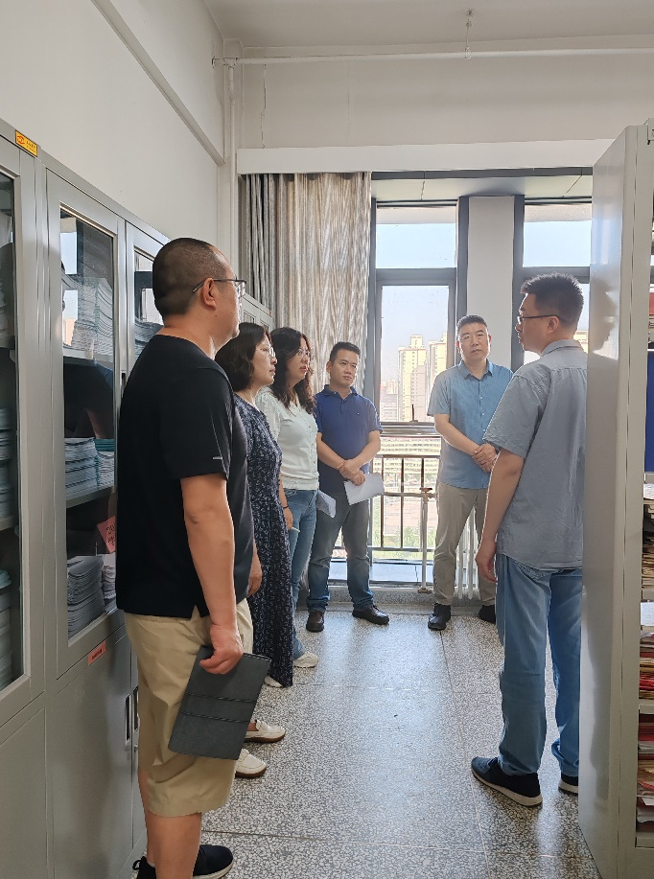 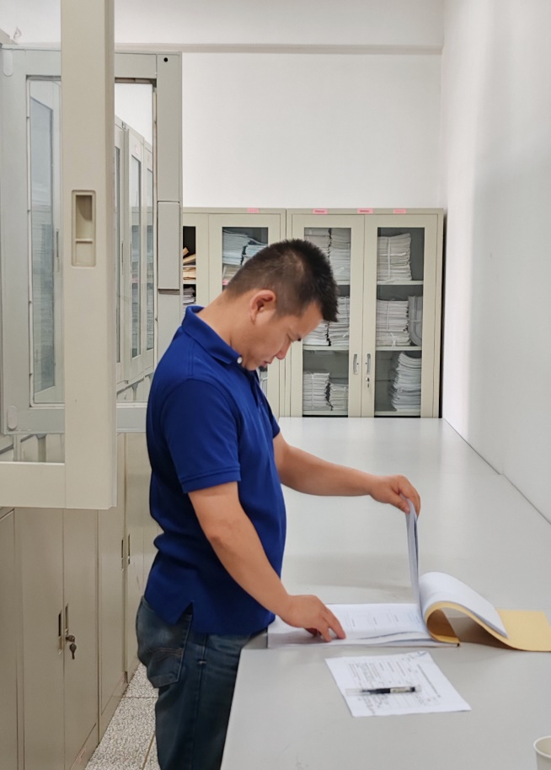

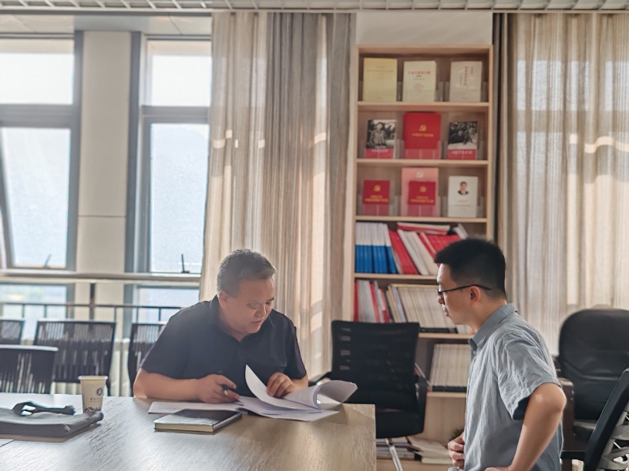 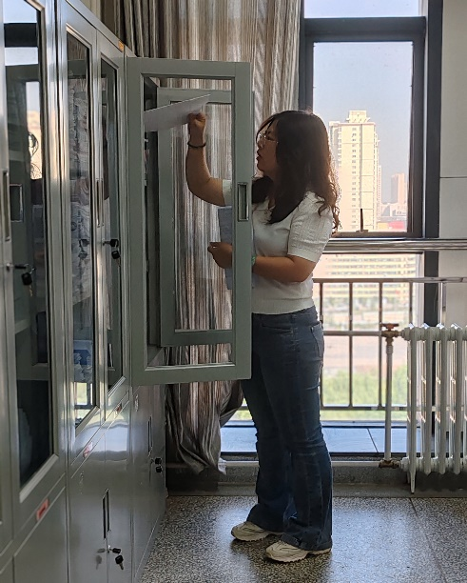

王秀珍书记表示学院将根据督导组提出的意见建议进一步查缺补漏，认真整改。她指出，学院要进一步补充完善学院制度汇编；凝练学院教育教学特色亮点；加强本科教育教学审核评估工作专栏宣传，确保学院全体师生熟知本科教育审核评估应知应会；进一步完善学院本科教育教学自评报告与典型案例及各类教学文档材料。

会后，学院紧接着召开化学化工学院本科教学审核评估工作推进会，对学校督导组提出的整改建议总结梳理，安排下一步工作。